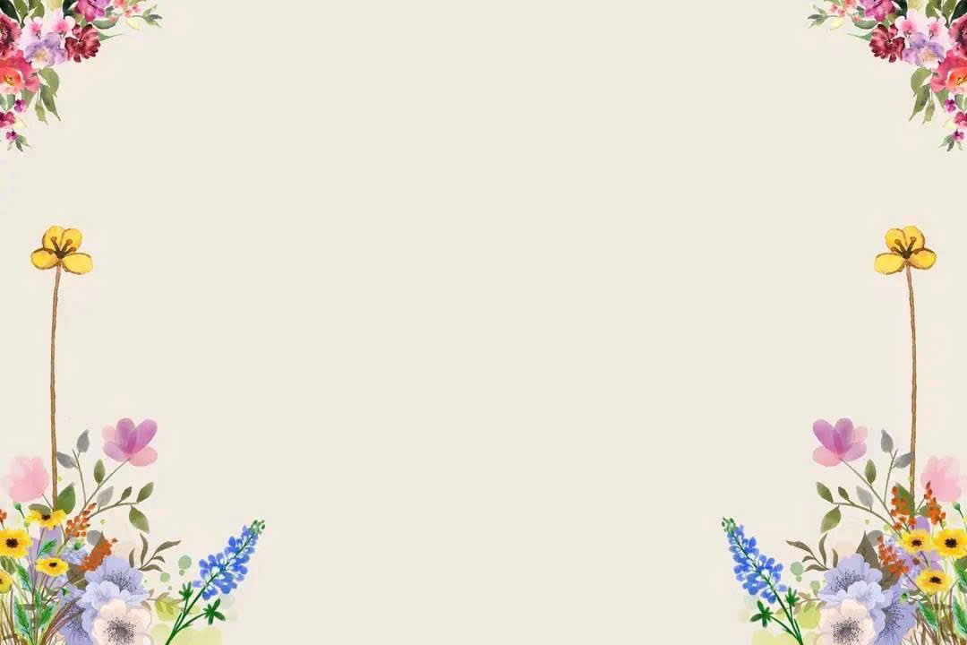
NỘI DUNG HỌC TUẦN 01 THÁNG 02
Ngày 03/02/2025– 07/02/2025
Lứa tuổi 19 -24 tháng tuổi

Thứ 2:
- Nếm vị thức ăn
- NBTN “ Con heo – con con Thỏ”
Thứ 3:
- NB Hoa hồng - hoa Cúc
- VĐCB: Lăn bóng về phía trước
Thứ 4:
- HĐVĐV: Chọn đồ chơi màu đỏ - màu xanh
- Thơ “ Đàn bò”
Thứ 5:
- VĐCB: Lăn bóng
- PTNN chuyện: Hoa Mào Gà
Thứ 6:
- HĐVĐV: Xếp cạnh nhau
- PTNN: Thơ “Đi dép”

